# Consulta por distancia media al Sol (Requerimiento Funcional 1)

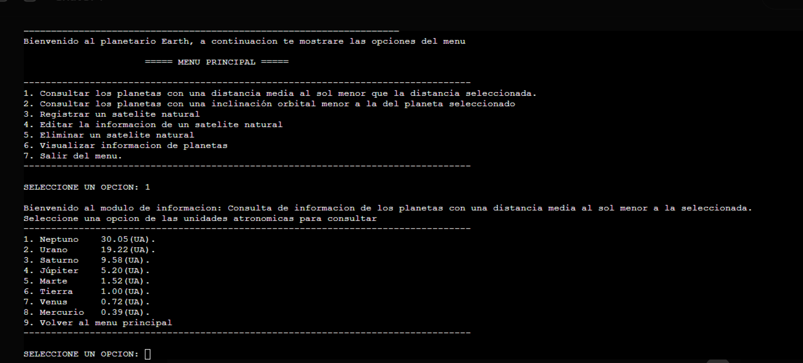

# Consulta por distancia media al Sol - Resultado

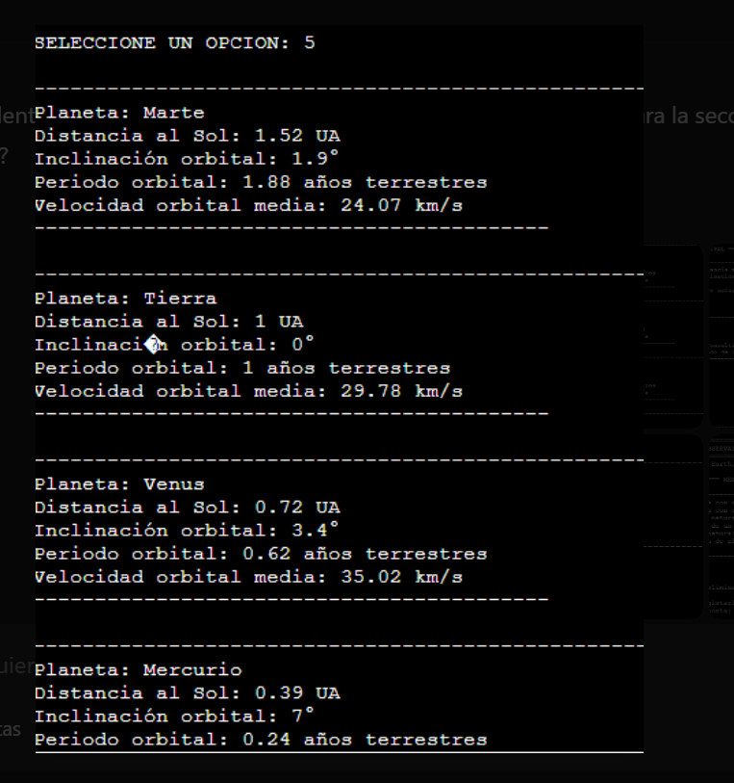

# Consulta por inclinación orbital (Requerimiento Funcional 2)

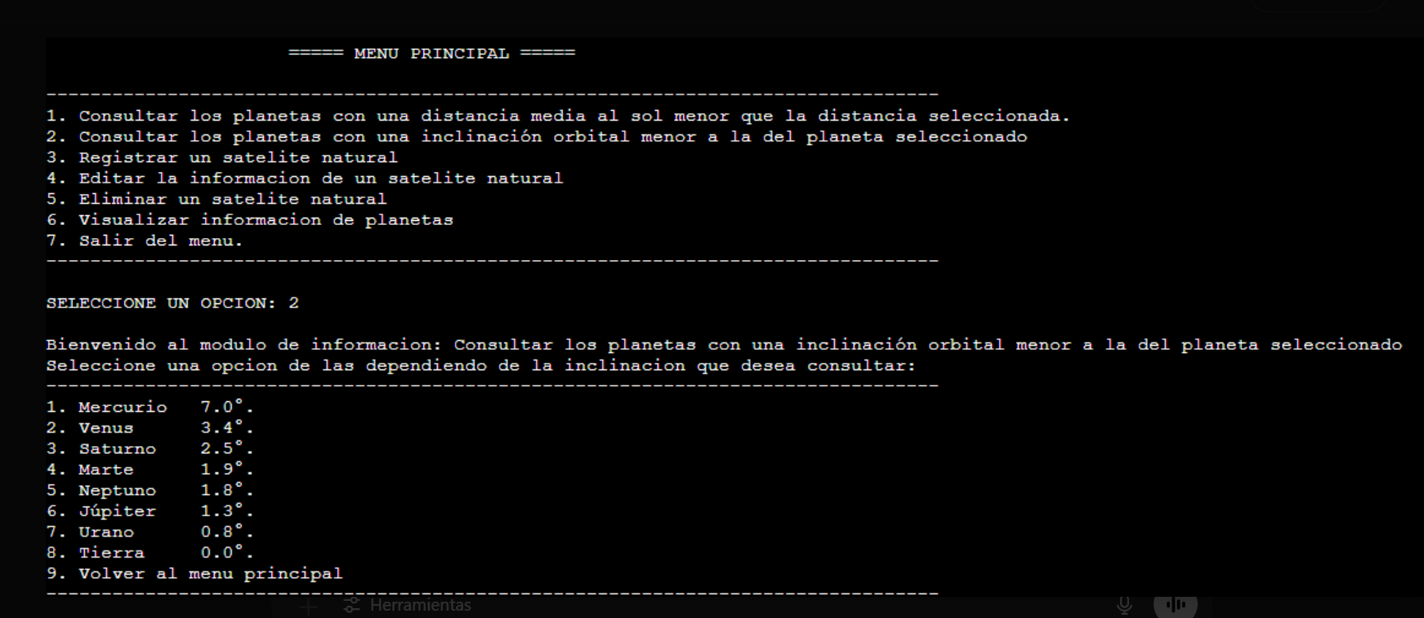

# Consulta por inclinación orbital - Resultado

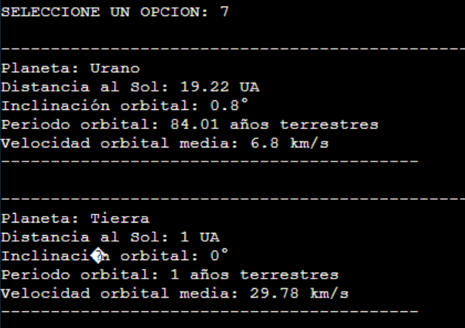

# Registro de satélite natural (Requerimiento Funcional 3)

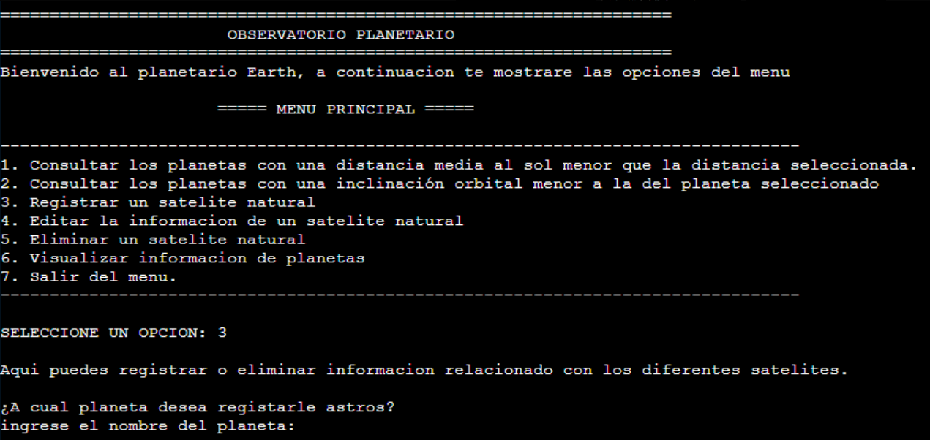

# Registro de satélite natural-Resultado

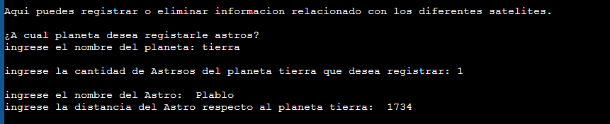

# Caso de uso implementado en ejecución (b) - Parte 1

Primera imagen del caso de uso ejecutado, que muestra la funcionalidad en tiempo de ejecución.

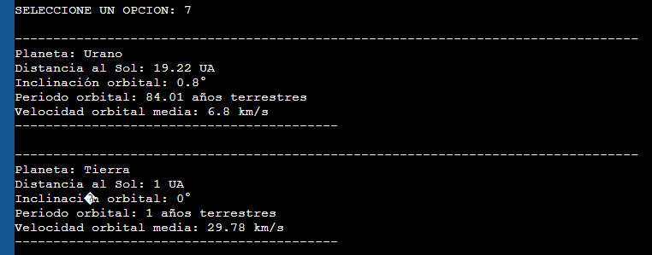

# Caso de uso implementado en ejecución (b) - Parte 2

Segunda imagen del caso de uso ejecutado, complementando la anterior.

